
CHƯƠNG 3

HỢP CHẤT CHỨA NITROGEN
BÀI 8: AMINE
(Thời gian thực hiện: 2 tiết)

I. MỤC TIÊU
1. Kiến thức: Học sinh
– Nêu được khái niệm amine và phân loại amine (theo bậc của amine và bản chất gốc hydrocarbon).
– Viết được công thức cấu tạo và gọi được tên một số amine theo danh pháp thay thế, danh pháp gốc – chức (số nguyên tử C trong phân tử ≤ 5), tên thông thường của một số amine hay gặp.
– Nêu được đặc điểm về tính chất vật lí của amine (trạng thái, nhiệt độ sôi, nhiệt độ nóng chảy, khả năng hoà tan).
– Trình bày được đặc điểm cấu tạo phân tử và hình dạng phân tử methylamine và aniline.
– Trình bày được tính chất hoá học đặc trưng của amine: tính chất của nhóm –NH₂ (tính base (với quỳ tím, với HCl, với FeCl₃), phản ứng với nitrous acid (axit nitrơ), phản ứng thế ở nhân thơm (với nước bromine) của aniline (anilin), phản ứng tạo phức của methylamine (hoặc ethylamine) với Cu(OH)₂.
– Trình bày được ứng dụng của amine (ứng dụng của diamine và aniline); các phương pháp điều chế amine (khử hợp chất nitro và thế nguyên tử H trong phân tử ammonia).
2. Năng lực
* Năng lực chung:
– Năng lực tự chủ và tự học: Kĩ năng tìm kiếm thông tin trong SGK, quan sát hình ảnh về mô hình cấu tạo phân tử, các biểu số liệu liên quan tới amine.
– Năng lực giao tiếp và hợp tác: Làm việc nhóm.
– Năng lực giải quyết vấn đề và sáng tạo: Tiến hành hoặc quan sát video được các thí nghiệm về amine, giải thích được các tính chất của amine.
* Năng lực hóa học:
a. Nhận thức hoá học: Học sinh trình bày được:
– Khái niệm amine và phân loại amine (theo bậc của amine và bản chất gốc hydrocarbon).
– Viết được công thức cấu tạo và gọi được tên một số amine theo danh pháp thay thế, danh pháp gốc – chức (số nguyên tử C trong phân tử ≤ 5), tên thông thường của một số amine hay gặp.
– Nêu được đặc điểm về tính chất vật lí của amine (trạng thái, nhiệt độ sôi, nhiệt độ nóng chảy, khả năng hoà tan).
– Trình bày được đặc điểm cấu tạo phân tử và hình dạng phân tử methylamine và aniline.
– Trình bày được tính chất hoá học đặc trưng của amine: tính chất của nhóm –NH₂ (tính base (với quỳ tím, với HCl, với FeCl₃), phản ứng với nitrous acid (axit nitrơ), phản ứng thế ở nhân thơm (với nước bromine) của aniline (anilin), phản ứng tạo phức của methylamine (hoặc ethylamine) với Cu(OH)₂.
– Trình bày được ứng dụng của amine (ứng dụng của diamine và aniline); các phương pháp điều chế amine (khử hợp chất nitro và thế nguyên tử H trong phân tử ammonia).
b. Tìm hiểu tự nhiên dưới góc độ hóa học được thực hiện thông qua các hoạt động: Thực hiện được (hoặc quan sát video) thí nghiệm về phản ứng của dung dịch methylamine (hoặc ethylamine) với quỳ tím (chất chỉ thị), với HCl, với iron(III) chloride (FeCl₃), với copper(II) hydroxide (Cu(OH)₂); phản ứng của aniline với nước bromine; mô tả được các hiện tượng thí nghiệm.
c. Vận dụng kiến thức, kĩ năng đã học để giải thích được tính chất hoá học của amine.
3. Phẩm chất
– Khám phá vai trò của các amine trong việc tạo ra các sản phẩm hữu ích như dược phẩm, mĩ phẩm và phẩm nhuộm.
– Khơi dậy lòng yêu thiên nhiên và bảo vệ môi trường.
II. THIẾT BỊ DẠY HỌC VÀ HỌC LIỆU
– Mô hình lắp ráp phân tử hợp chất methyamine, aniline.
– Hoá chất, dụng cụ thực hiện các thí nghiệm tính chất hoá học của amine.
III. TIẾN TRÌNH DẠY HỌC
1. Hoạt động 1: Khởi động
a. Mục tiêu
– Huy động được vốn hiểu biết, kĩ năng có sẵn của học sinh (về ammonia, acid – base Brønsted, cân bằng trong dung dịch, gốc hydrocarbon, alcohol, phenol,…) để chuẩn bị cho học bài mới; làm cho học sinh cảm thấy vấn đề sắp học rất gần gũi với mình.
– Kích thích sự tò mò, khơi dậy hứng thú của học sinh về chủ đề sẽ học; tạo không khí lớp học sôi nổi, chờ đợi, thích thú.
– Học sinh trải nghiệm qua tình huống có vấn đề, trong đó chứa đựng những nội dung kiến thức, những kĩ năng để phát triển phẩm chất, năng lực mới.
b. Nội dung
Giáo viên cho trước từ chìa khoá là AMINE, tổ chức cho học sinh trả lời câu hỏi để tìm các từ hàng ngang.

1

2

3

4

5

Câu 1: Mùi đặc trưng của cá, đặc biệt là cá mè.
Câu 2: Trong công nghiệp, hợp chất vô cơ nào được tổng hợp theo quá trình Haber-Bosch?
Câu 3: Tên loại giấy chỉ thị thường dùng trong hoá học.
Câu 4: Tên gọi chung của những hợp chất hữu cơ có màu được dùng phổ biến trong ngành dệt nhuộm.
Câu 5: Tên loại chất có khả năng nhận proton theo thuyết Brønsted.

c. Sản phẩm
M | U | I | T | A | N | H
 |  | A | M | M | O | N | I | A
Q | U | Y | T | I | M
P | H | A | M | N | H | U | O | M
 | B | A | S | E

d. Tổ chức thực hiện
Giáo viên thiết kế các câu hỏi dạng trò chơi Quizizz, Rung chuông vàng,… để khởi động buổi học.
2. Hoạt động 2: Khái niệm, phân loại, đồng phân, danh pháp
Hoạt động 2.1. Khái niệm
a. Mục tiêu: HS nêu được khái niệm amine
b. Nội dung: HS hoạt động cặp đôi tìm hiểu khái niệm amine
Hoạt động của GV và HS | Sản phẩm dự kiến
Giao nhiệm vụ học tập: GV yêu cầu HS hoạt động cặp đôi thực hiện nhiệm vụ sau:  Đọc mục I.1 (SGK trang 35) để tìm thông tin cần thiết và thực hiện các yêu cầu sau:  1. Từ công thức cấu tạo của phân tử NH₃ đã học ở lớp 11, hãy:  a) Viết lại các chất sau ở dạng công thức cấu tạo thu gọn khi:  - Thay thế lần lượt các nguyên tử H trong phân tử ammonia bằng gốc methyl (CH₃–):  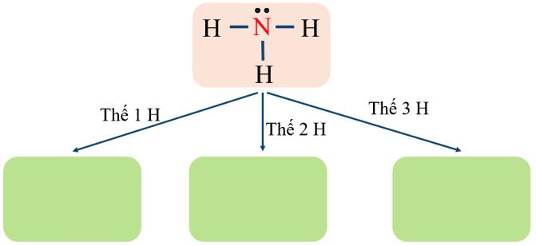  - Thay thế 1 nguyên tử H trong phân tử ammonia bằng 1 gốc phenyl (C₆H₅–).  b) Biết các sản phẩm thế thu được ở trên đều thuộc loại amine. Theo em, thế nào là amine.  c) Từ khái niệm hoặc cách nhận dạng amine, hãy chỉ ra những chất nào sau đây là amine:  C₂H₅OH, C₂H₅NH₂, (C₂H₅)₂O, (C₂H₅)₂NH, C₂H₅NHCH₃, HOCH₂CH₂OH, CH₃COOH, H₂NCH₂CH₂NH₂, H₂NCH₂COOH  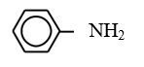  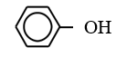 ,  Thực hiện nhiệm vụ: HS hoàn thành nhiệm vụ GV yêu cầu theo cặp đôi  Báo cáo, thảo luận: Đại diện nhóm HS đưa ra nội dung kết quả thảo luận của nhóm.  Kết luận, nhận định: GV nhận xét, đưa ra kết luận về khái niệm amine | 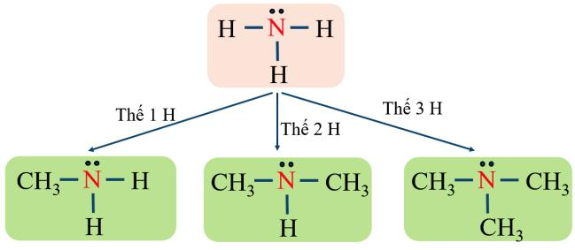  HS thay thế được lần lượt các nguyên tử H trong phân tử ammonia bằng gốc methyl (CH₃–):  - HS nêu được khái niệm amine  - HS chỉ ra các amine trong số các chất GV đưa ra  C₂H₅NH₂, (C₂H₅)₂NH, C₂H₅NHCH₃, H₂NCH₂CH₂NH₂
Hoạt động 2.2. Phân loại amine
a. Mục tiêu: HS phân loại được amine theo bậc của amine và theo bản chất gốc hydrocarbon
b. Nội dung: HS hoạt động cặp đôi tìm hiểu phân loại amine
Hoạt động của GV và HS | Sản phẩm dự kiến
Giao nhiệm vụ học tập: GV yêu cầu HS hoạt động cặp đôi theo bàn trả lời các câu hỏi sau:  Cho các amine có bậc tương ứng sau:  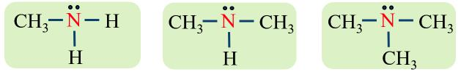  Amine bậc một Amine bậc hai Amine bậc ba  ? Trong mỗi amine, so sánh số bậc amine với số gốc hydrocarbon liên kết với N.  ? Bậc amine được xác định như thế nào?  ? Quan sát thành phần nhóm amine và đưa ra nhận định về bậc amine ứng với công thức sau:  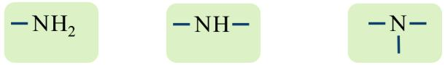  ? Tìm thông tin cần thiết ở mục I.2 (SGK trang 36) để hoàn thành bảng sau:  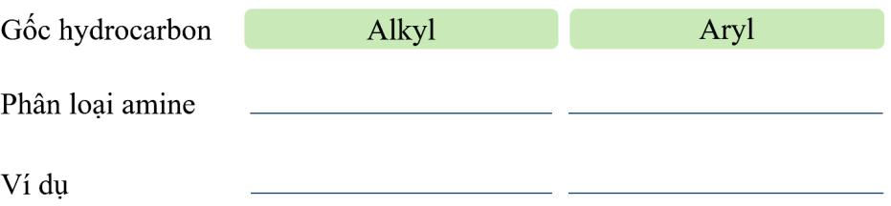  Thực hiện nhiệm vụ: HS hoạt động cặp đôi  Báo cáo, thảo luận: HS trả lời  Kết luận, nhận định: GV nhận xét, đưa ra kết luận về phân loại amine | – Bậc amine bằng số gốc hydrocarbon liên kết với nguyên tử N.  – Quan sát và đưa ra được nhận định về bậc amine:  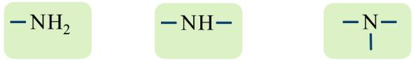  Amine bậc một Amine bậc hai Amine bậc ba  Alkylamine: nhóm amine liên kết với gốc alkyl (CH₃NH₂, C₂H₅NH₂, CH₃NHCH₃,…)  Arylamine: nhóm amine liên kết trực tiếp với nguyên tử carbon của vòng benzene (C₆H₅NH₂, …)
Hoạt động 2.3. Đồng phân amine
a. Mục tiêu: HS phân loại được amine theo bậc của amine và theo bản chất gốc hydrocarbon
b. Nội dung: HS hoạt động nhóm tìm hiểu phân loại amine
Hoạt động của GV và HS | Sản phẩm dự kiến
GV: Tương tự alcohol, amine có đồng phân mạch carbon và đồng phân vị trí nhóm chức.  Amine còn có đồng phân về bậc khi nguyên tử N đan xen trong mạch carbon.  Giao nhiệm vụ học tập: GV yêu cầu HS hoạt động nhóm, viết đồng phân của các amine C₂H₇N, C₃H₉N, C₄H₁₁N và chỉ ra mỗi loại đồng phân amine sau  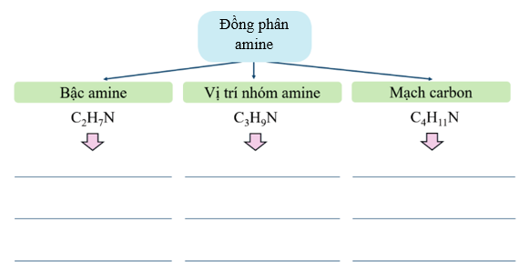  Thực hiện nhiệm vụ: HS hoạt động theo nhóm hoàn thành nhiệm vụ GV yêu cầu  Báo cáo, thảo luận: Đại diện nhóm HS đưa ra nội dung kết quả thảo luận của nhóm.  Kết luận, nhận định: GV nhận xét, đưa ra kết luận về đồng phân amine | 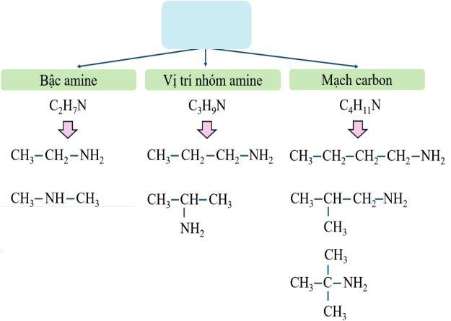  Đồng phân amine  C₂H₇N: có 2 đồng phân amine  C₃H₉N: có 3 đồng phân amine, 2 bậc 1 và 1 bậc 2  C₄H₁₁N: có 8 đồng phân amine, 4 bậc 1, 3 bậc 2, 1 bậc 3
Hoạt động 2.4. Danh pháp amine
a. Mục tiêu: HS gọi được tên amine theo danh pháp gốc – chức và danh pháp thay thế.
b. Nội dung: HS hoạt động nhóm tìm hiểu cách gọi tên amine
HOẠT ĐỘNG CỦA GV VÀ HS | SẢN PHẨM DỰ KIẾN
Cách gọi tên alcohol theo tên gốc – chức và tên thay thế  GV: Tương tự cách gọi tên alcohol, chỉ thay nhóm chức ol thành nhóm chức amine  Giao nhiệm vụ học tập: GV yêu cầu HS hoạt động nhóm, gọi tên của các amine sau:  1. Tên gốc – chức: CH₃NH₂, C₂H₅NH₂, C₆H₅NH₂, CH₃–NH–CH₃, CH₃–NH–C₂H₅, | - HS gọi tên các amine:  1. Tên gốc – chức:  CH₃NH₂: methylamine,
(CH₃)₃N  2. Tên thay thế:  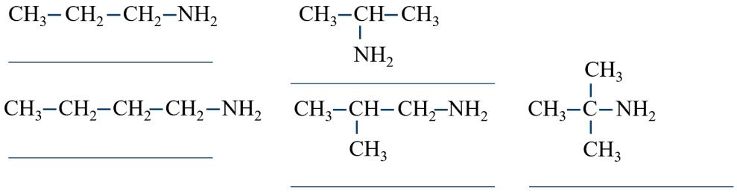  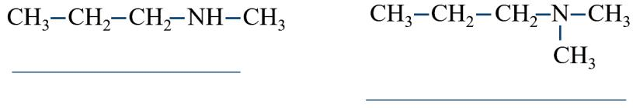  3. Tên thông thường: C₆H₅NH₂  Thực hiện nhiệm vụ: HS hoạt động theo nhóm hoàn thành nhiệm vụ GV yêu cầu  Báo cáo, thảo luận: Đại diện nhóm HS đưa ra nội dung kết quả thảo luận của nhóm.  Kết luận, nhận định: GV nhận xét, đưa ra kết luận về cách gọi tên amine  Chú ý: Sử dụng N làm chỉ số vị trí cho các nhóm thế kiên kết với nguyên tử nitrogen ở amine bậc 2 và amine bậc 3 | C₂H₅NH₂: ethylamine,  C₆H₅NH₂: phenylamine,  CH₃ – NH – CH₃: dimethylamine,  CH₃ –NH–C₂H₅: ethylmethylamine,  (CH₃)₃N: trimethylamine  2. Tên thay thế:  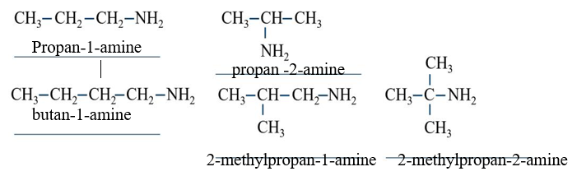  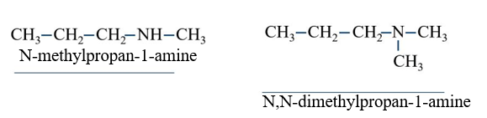  3. Tên thông thường C₆H₅NH₂: aniline
Hoạt động 3: Đặc điểm cấu tạo
a. Mục tiêu: Trình bày được đặc điểm cấu tạo phân tử và hình dạng phân tử methylamine và aniline.
b. Nội dung: HS hoạt động nhóm tìm hiểu cấu tạo methylamine và aniline.
HOẠT ĐỘNG CỦA GV VÀ HS | SẢN PHẨM DỰ KIẾN
Giao nhiệm vụ học tập: GV yêu cầu HS hoạt động nhóm, thực hiện các yêu cầu sau:  Dựa vào kiến thức đã học về phân tử ammonia ở lớp 11 và đọc mục II (SGK trang 37) để tìm thông tin cần thiết.  1. Vẽ công thức Lewis và dạng hình học của phân tử ammonia. Dựa trên dạng hình học của ammonia, vẽ dạng hình học của methylamine bằng cách thế nguyên tử H bằng nhóm –CH₃.  2. Hãy dự đoán tính chất của methylamine giống ammonia dựa vào mỗi đặc điểm tương đồng sau:  - Nguyên tử N trong methylamine và ammonia đều còn cặp electron chưa liên kết.  - Nguyên tử N trong methylamine và ammonia đều có số oxi hoá –3 (số oxi hoá thấp nhất của nitrogen).  - Methylamine và ammonia và đều tạo được liên kết hydrogen với nước.  Dựa vào kiến thức đã học về phân tử phenol ở lớp 11 và đọc mục II (SGK trang 37) để tìm thông tin cần thiết.  3. Vẽ dạng hình học của phân tử phenol.  Dựa trên dạng hình học của phenol, vẽ dạng hình học của aniline bằng cách thế nhóm –OH bằng nhóm –NH₂.  4. Nhóm –NH₂ và nhóm –OH đều có ảnh hưởng tương tự đến vòng benzene. Hãy dự đoán tính chất hoá học của aniline.  Trong phân tử phenol, do ảnh hưởng của vòng benzene, liên kết O–H của phenol phân cực mạnh hơn so với alcohol.  Dự đoán ảnh hưởng của vòng benzene đến tính base của nhóm –NH₂ trong phân tử aniline.  Thực hiện nhiệm vụ: HS hoạt động theo nhóm hoàn thành nhiệm vụ GV yêu cầu  Báo cáo, thảo luận: Đại diện nhóm HS đưa ra nội dung kết quả thảo luận của nhóm.  Kết luận, nhận định: GV nhận xét, đưa ra kết luận về cấu tạo của amine, từ đó dự đoán tính chất của amine | 1. Từ dạng hình học của ammonia, vẽ được dạng hình học của methylamine:  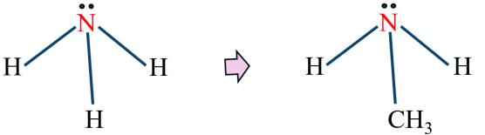  2. Dự đoán tính chất của methylamine:  - Dự đoán methylamine cũng có tính base yếu giống ammonia.  - Dự đoán được methylamine cũng có tính khử yếu tương tự ammonia.  - Dự đoán methylamine cũng dễ tan trong nước.  3. Từ dạng hình học của phenol, vẽ được dạng hình học của aniline:  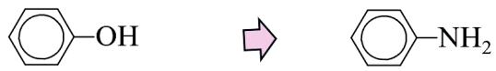  4. Dự đoán aniline cũng có phản ứng thế nguyên tử H ở vòng benzene giống phenol.  Dự đoán vòng benzene làm giảm mật độ electron trên nguyên tử N, làm giảm khả năng nhận proton nên tính base giảm.
Hoạt động 4: Tính chất vật lí
a. Mục tiêu: Nêu được đặc điểm về tính chất vật lí của amine (trạng thái, nhiệt độ sôi, nhiệt độ nóng chảy, khả năng hoà tan).
b. Nội dung: HS hoạt động cặp đôi tìm hiểu tính chất vật lí của amine.
HOẠT ĐỘNG CỦA GV VÀ HS | SẢN PHẨM DỰ KIẾN
Giao nhiệm vụ học tập: GV yêu cầu HS hoạt động cặp đôi, tham khảo mục III. SGK/37, nêu:  1. Trạng thái tồn tại của CH₃NH₂, C₂H₅NH₂, C₆H₅NH₂, CH₃ – NH – CH₃, (CH₃)₃N  2. So sánh nhiệt độ sôi của alkylamine với nhiệt độ sôi của hydrocarbon có cùng số nguyên tử carbon hoặc phân tử khối tương đương.  3. Cho biết mùi đặc trưng của một số alkylamine chứa ít nguyên tử carbon.  4. Các alkylamine chứa ít nguyên tử carbon tan tốt trong nước. Giải thích.  5. Nêu xu hướng biến đổi độ tan của alkylamine khi số nguyên tử carbon tăng.  6. Nhận xét về tính tan của aniline.  Thực hiện nhiệm vụ: HS hoạt động cặp đôi, trả lời được câu hỏi của GV.  Báo cáo, thảo luận: Đại diện nhóm HS đưa ra nội dung kết quả thảo luận của nhóm.  Kết luận, nhận định: GV nhận xét, đưa ra kết luận về tính chất vật lí của amine. | Nhận xét được nhiệt độ sôi của alkylamine cao hơn nhiệt độ sôi của hydrocarbon có cùng số nguyên tử carbon hoặc phân tử khối tương đương.  Nêu được mùi đặc trưng là mùi tanh hoặc mùi khai.  Giải thích được nguyên nhân các alkylamine chứa ít nguyên tử carbon tan tốt trong nước vì có khả năng tạo liên kết hydrogen với nước.  Khi số nguyên tử carbon trong gốc hydrocarbon tăng thì độ tan của amine giảm.  Aniline ít tan trong nước.
Hoạt động 5: Tính chất hoá học
a. Mục tiêu:
- Trình bày được tính chất hoá học đặc trưng của amine: tính chất của nhóm –NH₂ (tính base (với quỳ tím, với HCl, với FeCl₃), phản ứng tạo phức của methylamine (hoặc ethylamine) với Cu(OH)₂; phản ứng thế ở nhân thơm (với nước bromine) của aniline; phản ứng với nitrous acid của amine bậc 1
- Thực hiện được (hoặc quan sát video) thí nghiệm về phản ứng của dung dịch methylamine (hoặc ethylamine) với quỳ tím (chất chỉ thị), với HCl, với FeCl₃, với Cu(OH)₂; thí nghiệm về phản ứng của phản ứng của aniline với nước bromine; mô tả được các hiện tượng thí nghiệm và giải thích được tính chất hoá học của amine; xác định được vai trò của amine trong phản ứng với nitrous acid.
b. Nội dung: HS hoạt động cặp đôi theo bàn và theo trạm
HOẠT ĐỘNG CỦA GV VÀ HS | SẢN PHẨM DỰ KIẾN
HS HOẠT ĐỘNG THEO CẶP  Giao nhiệm vụ học tập: GV yêu cầu HS hoạt động cặp đôi, hoàn thành các yêu cầu sau:  1. Viết các PTHH về tính base của NH₃ (Hoá học 11):  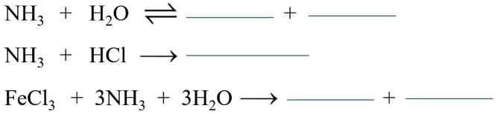  2. Viết các PTHH về khả năng tạo phức của NH₃ (khi điều chế nước Svayde):  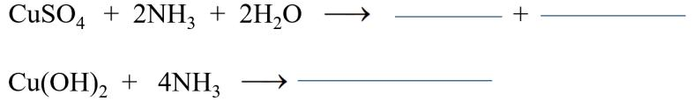  3. Viết PTHH về phản ứng thế ở vòng thơm của phenol, nêu hiện tượng và gọi tên sản phẩm hữu cơ tạo thành (Hoá học 11):  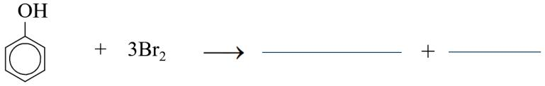  Thực hiện nhiệm vụ: HS hoạt động cặp đôi, viết được các PTHH theo yêu cầu của GV.  Báo cáo, thảo luận: Đại diện nhóm HS đưa ra nội dung kết quả thảo luận của nhóm.  Kết luận, nhận định: GV nhận xét, đưa ra kết luận về tính chất hoá học của NH₃, từ đó đặt vấn đề về tính chất hoá học của amine.  HS HOẠT ĐỘNG THEO TRẠM  Giao nhiệm vụ học tập: GV chia lớp thành 6 nhóm (2 cụm):  Cụm 1: nhóm 1, 3, 5 – đổi trạm cho nhau  Cụm 2: nhóm 2, 4, 6 – đổi trạm cho nhau  Thời gian thực hiện nhiệm vụ tại mỗi trạm là 10 phút.  Trạm 1:  - Thực hiện thí nghiệm sau:  1. Phản ứng với chất chỉ thị: Nhỏ một giọt dung dịch anilin, 1 giọt dung dịch methylamine 0,1M lên mẩu giấy pH hoặc giấy quỳ tím đặt trên mặt kính đồng hồ.  Quan sát và mô tả sự thay đổi màu sắc của giấy pH.  2. Phản ứng với dung dịch acid  - Cho 2 mL dung dịch methylamine 0,1M vào ống nghiệm, thêm tiếp 1 giọt phenolphthalein.  - Nhỏ từ từ 2 mL dung dịch HCl 0,1M vào ống nghiệm.  Quan sát hiện tượng xảy ra trong ống nghiệm, giải thích và viết phương trình hoá học.  Kết luận về khả năng làm đổi màu giấy quỳ của aniline, tính chất hoá học của methylamine, so sánh với NH₃  Trạm 2:  - Thực hiện thí nghiệm sau:  1. Phản ứng với dung dịch muối  - Cho khoảng 1 mL dung dịch FeCl₃ 0,1M vào ống nghiệm.  - Thêm tiếp khoảng 3 mL dung dịch methylamine 0,1M vào ống nghiệm.  Quan sát hiện tượng xảy ra trong ống nghiệm, giải thích và viết phương trình hoá học.  2. Phản ứng của methylamine với copper (II) hydroxide  - Cho khoảng 2 mL dung dịch CuSO₄ 0,1M vào ống nghiệm.  - Thêm từ từ dung dịch methylamine 0,1M vào ống nghiệm, lắc đều tới khi kết tủa tan hết.  Quan sát hiện tượng xảy ra trong ống nghiệm, giải thích và viết phương trình hoá học  Kết luận về tính chất hoá học của methylamine, so sánh với NH₃  Trạm 3:  - Thực hiện thí nghiệm sau: Phản ứng của aniline với nước bromine  - Cho khoảng 1 mL nước bromine vào ống nghiệm.  - Thêm từ từ vài giọt dung dịch aniline loãng vào ống nghiệm.  Quan sát hiện tượng xảy ra trong ống nghiệm, giải thích và viết phương trình hoá học.  So sánh khả năng thế nguyên tử H trong vòng benzene khi phản ứng với nước bromine của aniline với phenol.  - Đọc mục 2 (SGK trang 39) – phản ứng với nitrous acid để hoàn thành các nội dung sau:  1. Alkylamine nào có khả năng tác dụng được với HONO? Sản phẩm tạo thành là gì?  Viết PTHH với methylamine để minh hoạ.  Xác định số oxi hoá của nguyên tử N trong PTHH và chỉ ra vai trò của methylamine trong phản ứng.  2. Aniline tác dụng với HONO ở nhiệt độ thấp trong môi trường HCl tạo thành sản phẩm gì? Viết PTHH.  Thực hiện nhiệm vụ: HS hoạt động theo nhóm, thực hiện nhiệm vụ theo yêu cầu của GV.  Báo cáo, thảo luận: Đại diện nhóm HS đưa ra nội dung kết quả thực hiện nhiệm vụ tại các trạm của nhóm.  Kết luận, nhận định: GV nhận xét, đưa ra kết luận về tính chất hoá học của amine, cách nhận biết anilin, alkylamine bậc 1. | Viết được các PTHH:  NH₃ + H₂O 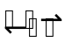NH₄⁺ + OH–  NH₃ + HCl → NH₄Cl  FeCl₃ + 3NH₃ + 3H₂O → Fe(OH)₃ + 3NH₄Cl  CuSO₄ + 2NH₃ + 2H₂O → Cu(OH)₂ + (NH₄)₂SO₄  Cu(OH)₂ + 4NH₃ → [Cu(NH₃)₄](OH)₂  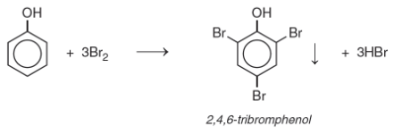  → NH₃ có tính base, tạo phức với Cu(OH)₂  Trạm 1:  - Thí nghiệm 1: methylamine làm giấy quỳ tím hoá xanh, aniline không làm đổi màu giấy quỳ tím.  - Thí nghiệm 2: Dung dịch chứa methylamine làm phenolphthalein hoá hồng. Nhỏ dung dịch HCl thấy màu hồng biến mất.  → Amine có tính base, làm quỳ tím hoá xanh, phenolphthalein hoá hồng (trừ aniline), tác dụng với dung dịch acid tương tự NH₃  CH₃NH₂ + H₂O CH₃NH₃⁺ + OH–  CH₃NH₂ + HCl → CH₃NH₃Cl  Giải thích được methylamine có tính base là do một phần methylamine phân li trong nước, sinh ra OH– (môi trường kiềm).  Trạm 2:  - Thí nghiệm 1: Xuất hiện kết tủa màu nâu đỏ  FeCl₃ + 3CH₃NH₂ + 3H₂O → Fe(OH)₃ + 3CH₃NH₃Cl  - Thí nghiệm 2: Xuất hiện kết tủa màu xanh lam, sau đó kết tủa tan dần thành dung dịch màu xanh lam.  CuSO₄ + 2CH₃NH₂ + 2H₂O → Cu(OH)₂ + (CH₃NH₃)₂SO₄  Cu(OH)₂ + 4CH₃NH₂ → [Cu(CH₃NH₂)₄](OH)₂  → Amine có tính base, tác dụng với dung dịch muối tạo hydroxyde không tan, có khả năng tạo dung dịch phức màu xanh lam với Cu(OH)₂ tương tự NH₃  Giải thích được methylamine có tính base là do một phần methylamine phân li trong nước, sinh ra OH– (môi trường kiềm).  Trạm 3:  - Thí nghiệm 1: Xuất hiện kết tủa màu trắng (2, 4, 6-tribromoaniline)  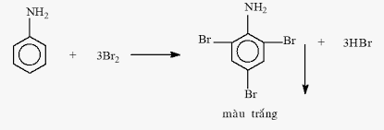  → aniline dễ thế nguyên tử H ở vị trí ortho và para so với nhóm – NH₂ trong vòng benzene tương tự phenol.  - Phản ứng với nitrous acid: Alkylamine bậc 1 tác dụng với HNO₂ tạo alcohol và N₂  -3 +3 0  CH₃NH₂ + HONO → CH₃OH + N₂ + H₂O  → Methylamine có tính khử  - Aniline tác dụng với nitrous acid tạo muối diazonium  C₆H₅NH₂ + HONO + HCl 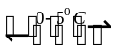[C₆H₅N₂]⁺Cl⁻ + 2H₂O

Hoạt động 6: Ứng dụng và điều chế
a. Mục tiêu: Trình bày được ứng dụng của amine (ứng dụng của diamine và aniline); các phương pháp điều chế amine (khử hợp chất nitro và alkyl hoá ammonia).
b. Nội dung: HS hoạt động theo cặp đôi
HOẠT ĐỘNG CỦA GV VÀ HS | SẢN PHẨM DỰ KIẾN
Giao nhiệm vụ học tập: GV yêu cầu HS hoạt động cặp đôi, hoàn thành các yêu cầu sau:    1. Tìm thông tin cần thiết ở mục V (SGK trang 39) điền các thông tin để hoàn thành bảng sau:  2. Tìm thông tin cần thiết ở mục VI (SGK trang 40).  a. Alkyl hoá ammonia  - Viết một PTHH để điều chế mỗi amine sau từ ammonia: methylamine, ethylamine.  - Viết hai PTHH để điều chế mỗi amine sau từ ammonia: ethylmethylamine, dimethylamine.  b. Khử hợp chất nitro  Viết PTHH để điều chế aniline từ nitrobenzene, ghi rõ điều kiện phản ứng:  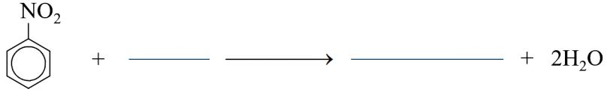 | 1. Ứng dụng:  - Aniline: công nghiệp phẩm nhuộm, dược phẩm (paracetamol, sulfonamide), công nghiệp polymer.  - Hexamethylenediamine: tổng hợp nylon-6,6.  2. Điều chế  - Alkyl hoá amonia:  NH₃ + CH₃I → CH₃NH₂ + HI  NH₃ + C₂H₅I → C₂H₅NH₂ + HI  NH₃ + CH₃I → CH₃NH₂ + HI  CH₃NH₂ + C₂H₅I→CH₃NHC₂H₅ + HI  NH₃ + CH₃I → CH₃NH₂ + HI  CH₃NH₂ + CH₃I→(CH₃)₂ NH + HI  - Khử hợp chất nitro:  C₆H₅NO₂ + 6[H] 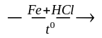 C₆H₅NH₂ + 2H₂O
  Amine | Aniline  C₆H₅NH₂ | Hexamethylenediamine  NH₂[CH₂]₄NH₂
  Ứng dụng

Hoạt động 7: Luyện tập
a. Mục tiêu:
– Phân loại amine (theo bậc của amine và bản chất gốc hydrocarbon).
– Viết được công thức cấu tạo và gọi được tên một số amine theo danh pháp thay thế, danh pháp gốc – chức.
– Nêu được đặc điểm về tính chất vật lí của amine.
– Trình bày được tính chất hoá học đặc trưng của amine: tính chất của nhóm –NH₂ (tính base), phản ứng với nitrous acid, phản ứng thế ở nhân thơm của aniline (anilin), phản ứng tạo phức của methylamine (hoặc ethylamine) với Cu(OH)₂.
– Trình bày được các phương pháp điều chế amine (khử hợp chất nitro và thế nguyên tử H trong phân tử ammonia).
b. Nội dung:
Câu 1. Phân loại các amine sau đây dựa trên bậc của amine và dựa trên đặc điểm cấu tạo của gốc hydrocarbon.
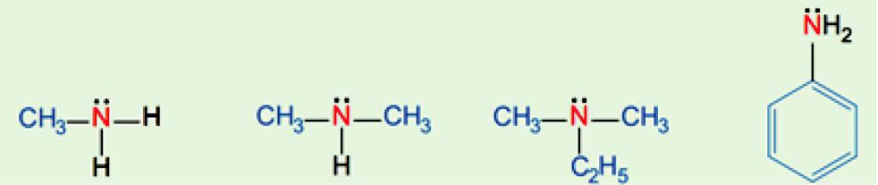

methylamine dimethylamine ethyldimethylamine aniline

Câu 2. Viết công thức cấu tạo của các amine có công thức phân tử C₃H₉N và xác định bậc của các amine đó.
Câu 3. Gọi tên theo danh pháp gốc chức và danh pháp thay thế các amine sau:
CH₃CH₂CH₂NH₂; CH₃CH₂NHCH₃; (CH₃)₃N.
Câu 4. Giấm có thể dùng để khử mùi tanh của cá. Giải thích và viết PTHH. (Biết mùi tanh của cá thường do trimethylamine gây ra.)
Câu 5.
a) Viết ba PTHH minh hoạ tính base của ethylamine:
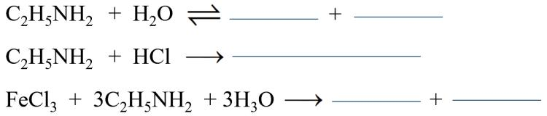

b) Viết PTHH của phản ứng xảy ra khi cho dung dịch ethylamine đến dư vào dung dịch copper(II) sulfate:
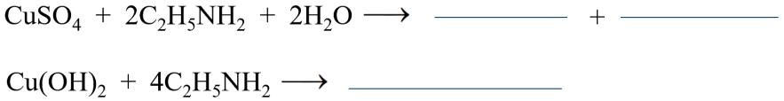

Câu 6. Nicotine là amine rất độc, có nhiều trong khói thuốc lá, có khả năng gây tăng huyết áp và nhịp tim, gây sơ vữa động mạnh vành và suy giảm trí nhớ. Công thức cấu tạo của nicotine cho ở hình bên.
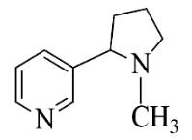
Xác định số nguyên tử carbon trong một phân tử nicotine.
Câu 7. Viết các PTHH hoàn thành sơ đồ sau (ghi rõ điều kiện phản ứng):
Benzene → Nitrobenzene → Aniline.

c. Dự kiến sản phẩm
Câu 1.
Tiêu chí | Phân loại
Theo bậc amine | Bậc một: methylamine, aniline.  Bậc hai: dimethylamine.  Bậc ba: ethyldimethylamine.
Theo gốc hydrocarbon | Alkylamine (amine no): methylamine, dimethylamine, ethyldimethylamine  Arylamine (amine thơm): aniline

Câu 2:
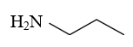 | 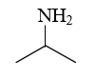 | 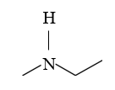 | 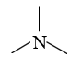
Amine bậc 1: |  | Amine bậc 2: | Amine bậc 3:

Câu 3:
CH₃CH₂CH₂NH₂ | CH₃CH₂NHCH₃ | (CH₃)₃N
Propylamine | Ethylmethylamine | Trimethylamine
Propan-1-amine | N-methylethanamine | N,N-dimethylmethanamine

Câu 4. Do giấm có tính acid nên tác dụng được với trimethylamine có tính base:
(CH₃)₃N + CH₃COOH → [CH₃)₃NH]⁺ + CH₃COO⁻

Câu 5.
a) PTHH:
−
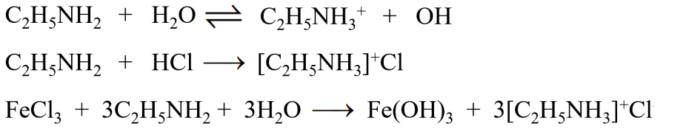

−

b) PTHH:
CuSO₄ + 2C₂H₅NH₂ + 2H₂O → Cu(OH)₂ + (C₂H₅NH₃)₂SO₄
Cu(OH)₂ + 4C₂H₅NH₂ → [Cu(C₂H₅NH₂)₄](OH)₂
Câu 6. Số nguyên tử C = 5 + 4 + 1 = 10, ứng với công thức phân tử C₁₀H₁₄N₂.
Câu 7.
– Giai đoạn nitro hoá:
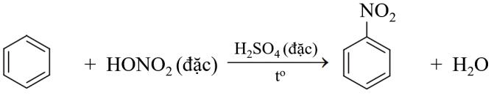

– Giai đoạn amine hoá:
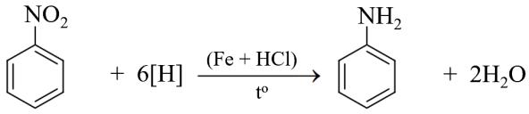

d. Tổ chức thực hiện
– Giao nhiệm vụ cho các nhóm học sinh thảo luận và trình bày.
– Giáo viên hỗ trợ học sinh thực hiện; kiểm tra, đánh giá kết quả thực hiện.

Hoạt động 8: Vận dụng
a. Mục tiêu
– Năng lực giải quyết vấn đề và sáng tạo thông qua các vấn đề nảy sinh trong thực tiễn.
– Năng lực tự học, tự tìm tòi, khám phá và đề xuất giải pháp thực hiện.
b. Nội dung
Nhiệm vụ 1. Thiết kế poster về một số phẩm nhuộm chứa nitrogen
Học sinh tìm kiếm các thông tin, trình bày từ công thức, phương pháp sản xuất (nếu có), công dụng, tác động với môi trường.
Nhiệm vụ 2. Tìm hiểu về sự ô nhiễm môi trường nước tại một số làng nghề dệt nhuộm
Học sinh sử dụng máy đo độ đục, quan sát màu, mùi vị, phân tích tổng lượng carbon hữu cơ (nếu có),… đề xuất giải pháp.
Nhiệm vụ 3. Thiết kế bể xử lí nước thải dệt nhuộm
Học sinh sử dụng một số hoá chất, vật liệu thông dụng (PAC, than hoạt tính, đá ong,…).
c. Sản phẩm
Sản phẩm, sơ đồ thiết kế, các số liệu và nhận xét.
d. Tổ chức thực hiện
Giáo viên giao cho học sinh thực hiện ngoài giờ học trên lớp và nộp báo cáo để trao đổi, chia sẻ và đánh giá vào các thời điểm phù hợp trong kế hoạch giáo dục môn học/ hoạt động giáo dục của giáo viên.

